

**Oblikovanje naše digitalne prihodnosti s prvimi dnevi odprtih podatkov EU**

**Prvi dnevi odprtih podatkov EU so potekali na spletu od 23. do 25. novembra 2021. Dogodek sta sestavljala dva dela, mednarodna konferenca** [**EU DataViz**](https://op.europa.eu/en/web/eudataviz/) **o odprtih podatkih in vizualizaciji podatkov ter finale vsakoletnega natečaja za odprte podatke** [**EU Datathon**](https://op.europa.eu/en/web/eudatathon)**.**

[Dnevi odprtih podatkov EU](https://op.europa.eu/en/web/euopendatadays) so bili zasnovani tako, da bi bili zanimivi za vse deležnike s področja odprtih podatkov in vse tiste, ki ponovno uporabljajo podatke, poseben poudarek pa je bil namenjen potrebam javnega sektorja EU. Na dogodek se je prijavilo več kot 2 000 podatkovnih navdušencev, strokovnjakov za vizualizacijo podatkov in iskalcev rešitev. Zastopani so bili različni sektorji družbe, različni govorniki pa so predstavili izkušnje iz javne uprave, univerz in mednarodnih organizacij, kot je Svetovna banka.

Dneve odprtih podatkov EU je odprla novoimenovana generalna direktorica Urada za publikacije Hilde Hardeman, k besedi pa je bilo povabljenih več odmevnih glavnih govornikov. Luksemburški predsednik vlade Xavier Bettel je poudaril prednostno vlogo, ki jo je luksemburška vlada namenila digitalni preobrazbi, evropski komisar za proračun in upravo Johannes Hahn pa je predstavil ozadje Komisijine vizije digitalne preobrazbe EU do leta 2030. Boštjan Koritnik, Minister za javno upravo RS, ki je zastopal slovensko predsedstvo Sveta Evropske unije, in Pascal Leardini, namestnik generalnega sekretarja in operativni direktor Evropske komisije, sta podala navdihujoči izjavi o prihodnosti odprtih podatkov.

**EU DataViz 2021 (23. in 24. november 2021)**

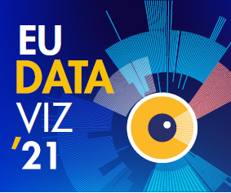Dnevi odprtih podatkov EU so se začeli s konferenco EU DataViz 2021, katere cilj je bila izmenjava izkušenj in dobrih praks v zvezi z odprtimi podatki in vizualizacijo podatkov. Prvi dan je bil posvečen odprtim podatkom kot ključnemu dejavniku za digitalno preobrazbo. Yvo Volman iz Evropske komisije je na plenarnem zasedanju predstavil stališče EU o odprtih podatkih in podrobno opisal njene načrte za vzpostavitev enotnega evropskega trga podatkov. Na specializiranih srečanjih so bile obravnavane teme, ki segajo od interoperabilnosti in dostopnosti odprtih podatkov EU do ustvarjanja odprtih podatkovnih ekosistemov ter številnih drugih tem.

Drugi dan je bil poudarek na vizualizaciji podatkov. Sixtine Bouygues iz Evropske komisije je izpostavila koristi in izzive vizualizacije podatkov za upravo EU, Valérie Saintot iz Evropske centralne banke pa se je osredotočila na vizualizacijo podatkov kot nosilko inovacij. Na usmerjenih srečanjih manjših skupin so se razvile razprave o vizualizaciji podatkov kot orodju za odkrivanje novega znanja s pripovedovanjem zgodb ter preučili mednarodno uspešni projekti vizualizacije podatkov, skupaj z najnovejšimi trendi na tem področju.

**EU Datathon (25. november 2021)**

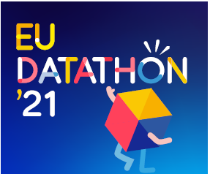

Dnevi odprtih podatkov EU so se zaključili s finalom vsakoletnega natečaja EU za odprte podatke EU Datathon. Devet ekip finalistov, izbranih med skoraj 100 prispevki iz 33 držav, je tekmovalo v treh kategorijah, ki so bile usklajene s političnimi prednostnimi nalogami Evropske komisije.

Pred finalom so ekipe predstavile svoje zamisli za aplikacije, razvite na podlagi odprtih podatkov EU, v sklopu [videoposnetkov](https://www.youtube.com/playlist?list=PLT5rARDev_rnik8jF6E8k5AjN5zeJmqXG). Nato so 25. novembra 2021 žiriji in občinstvu predstavile popolnoma delujoče aplikacije. Razpisani sta bili nagrada v višini 99 000 EUR in nagrada občinstva. Komisar Johannes Hahn je v svojem osrednjem govoru pohvalil inovativne pristope in rešitve ekip v pomoč Evropi pri reševanju njenih ključnih izzivov: „Napredek ni omejen le zaradi pomanjkanja tehnologije, temveč pogosto zaradi pomanjkanja ustrezne miselnosti ... Ustvarili ste smiselne nove projekte in razvili delujoče aplikacije za reševanje ključnih izzivov.“

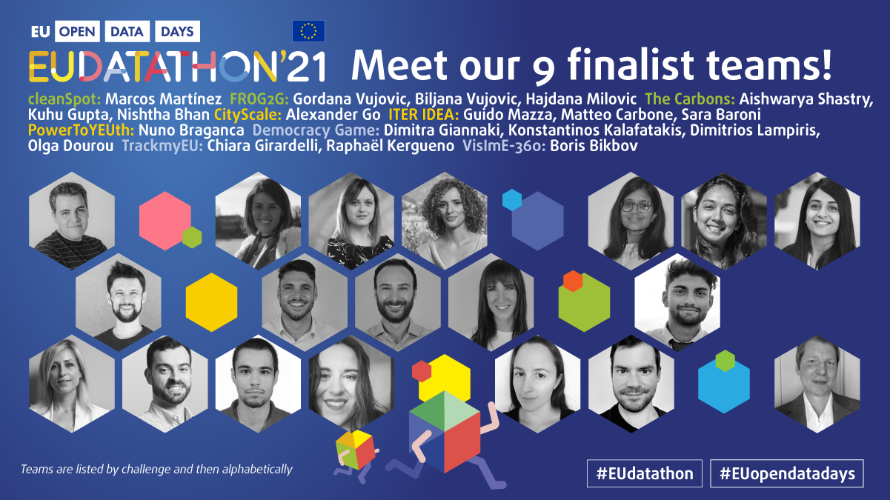

Žirija, sestavljena iz 18 strokovnjakov za podatke, ki ji je predsedoval Per Nymand-Andersen (iz Evropske centralne banke), je za vsak izziv izbrala zmagovalce.

Zmagovalci **prvega izziva** so: **Evropski zeleni dogovor**

1. mesto: **The Carbons** – Prehranjujte se brez onesnaževanja okolja (Indija)

2. mesto: **cleanSpot** – Povečajmo recikliranje, ker planet B ne obstaja (Španija)

3. mesto: **FROG2G** – Pozelenite svoje mesto, drevo za drevesom (Črna gora)

Zmagovalci **drugega izziva** so: **Gospodarstvo za ljudi**

1. mesto: **ITER IDEA** – Nov portal za lažjo mobilnost žensk v Evropi (Italija)

2. mesto: **PowerToYEUth** – Poiščite javno financiranje za svoje MSP in spodbujajte zaposlovanje mladih (Portugalska)

3. mesto: **CityScale** – Prikažite, primerjajte in poiščite najboljše kraje za bivanje (Ukrajina)

Zmagovalci **tretjega izziva** so: **Evropa, pripravljena na digitalno dobo**

1. mesto: **TrackmyEU** – Preučite politike EU, spremljajte svoje interese in predstavite svoje mnenje v Bruslju! (Francija, Italija)

2. mesto: **Democracy Game** – Preskusite se v politiki z virtualnim orodjem za razpravo (Grčija)

3. mesto: **VislmE-360**: Pridobite vsestranski vpogled v slepoto in slabovidnost v EU (Italija)

**Nagrada občinstva**

Nagrada občinstva je bila podeljena naslednjim ekipam:

1. mesto: **ITER IDEA** (Italija)

2. mesto: **cleanSpot** (Španija)

3. mesto: **FROG2G** (Črna gora)

Dneve odprtih podatkov EU je organiziral [Urad za publikacije Evropske unije](https://op.europa.eu/en/home), pri tem pa ga je aktivno podprlo več kot 60 partnerjev, ki zastopajo ponudnike podatkov iz institucij in agencij EU, nacionalne portale odprtih podatkov in nacionalne statistične urade ter ključne akterje na digitalnem področju v Luksemburgu.